RESPONDA AS PERGUNTAS DE ACORDO COM A FIGURA EXPOSTA

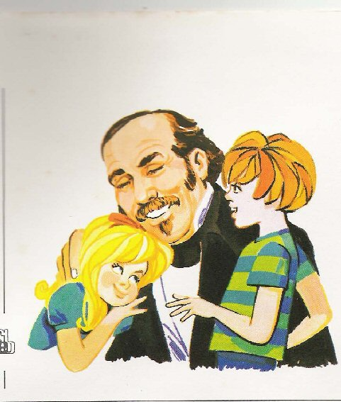Quem foi esse senhor? _______________________

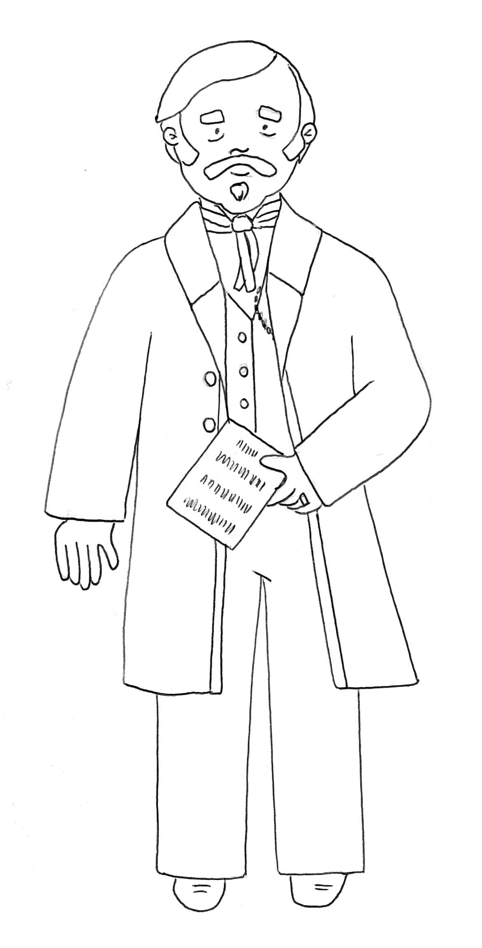 O que ele fez?

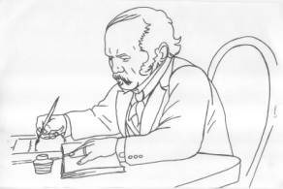 Quais livros foram publicados por ele?

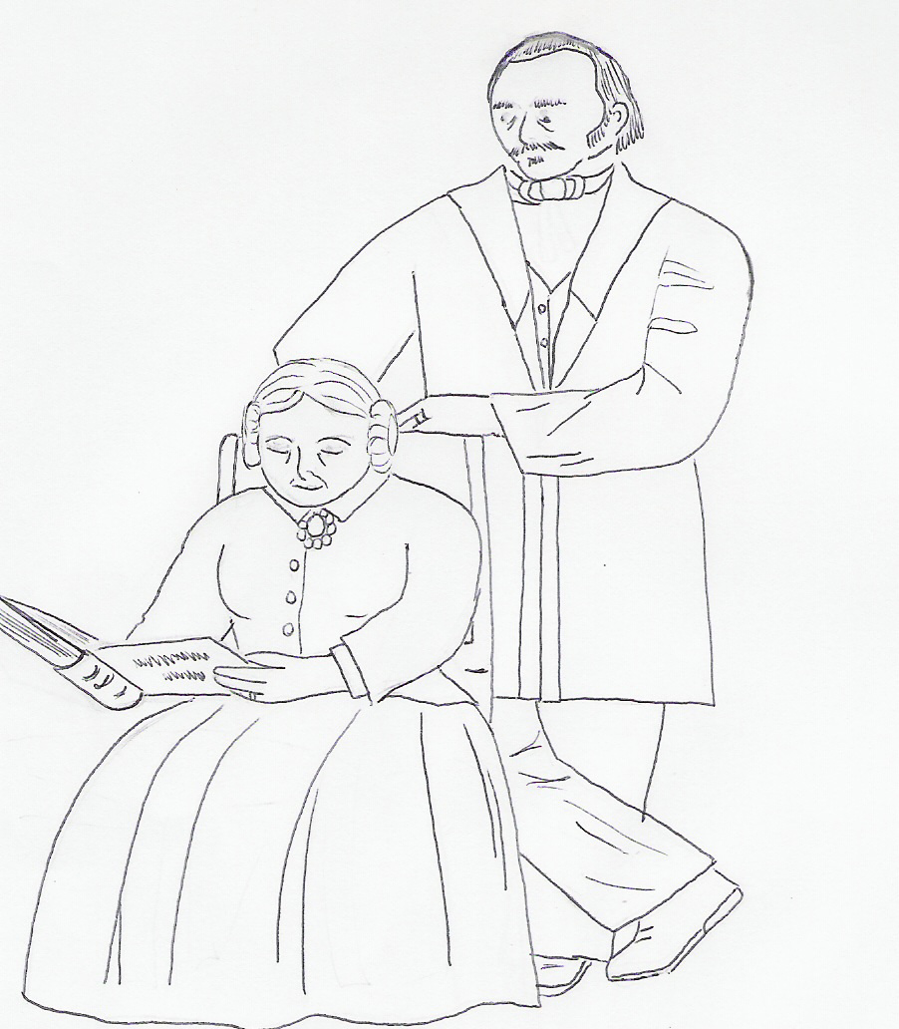 Quem foi essa senhora?

Activity sent us by Carolina von Scharten, London
Sir William Crookes Spiritist Society linked to
BUSS - The British Union of Spiritist Societies.

